МЕЖГОСУДАРСТВЕННЫЙ СТАНДАРТ
ЕДИНАЯ СИСТЕМА КОНСТРУКТОРСКОЙ ДОКУМЕНТАЦИИ
ШРИФТЫ ЧЕРТЕЖНЫЕ
ГОСТ 2.304-81

ИПК ИЗДАТЕЛЬСТВО СТАНДАРТОВ
Москва

МЕЖГОСУДАРСТВЕННЫЙ СТАНДАРТ
Единая система конструкторской документации  ШРИФТЫ ЧЕРТЕЖНЫЕ  Unified system for design documentation.  Letters for drawings | ГОСТ  2.304-81
Дата введения 01.01.82
Настоящий стандарт устанавливает чертежные шрифты, наносимые на чертежи и другие технические документы всех отраслей промышленности и строительства.
(Измененная редакция, Изм. № 2)

1. ТЕРМИНЫ И ОПРЕДЕЛЕНИЯ
1.1. Размер шрифта h - величина, определенная высотой прописных букв в миллиметрах.
1.2. Высота прописных букв h измеряется перпендикулярно к основанию строки.
Высота строчных букв с определяется из отношения их высоты (без отростков k) к размеру шрифта h, например, с = 7/10 h (черт. 1 и 2).
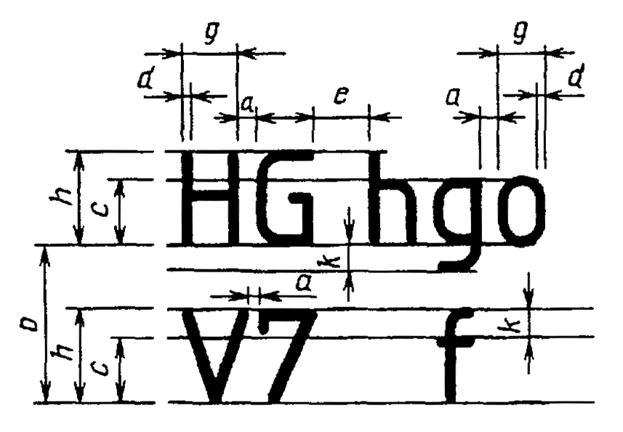 | 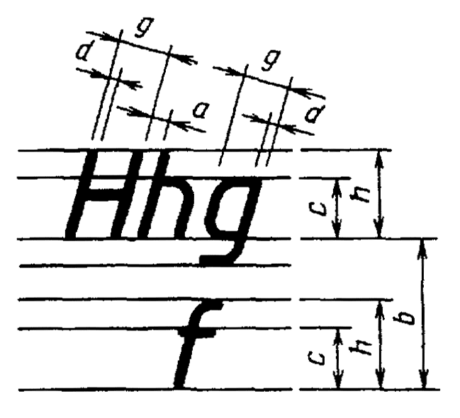
Черт. 1 | Черт. 2
1.3. Ширина буквы g - наибольшая ширина буквы, измеренная в соответствии с черт. 1 и 2, определяется по отношению к размеру шрифта h, например, g = 6/10 h, или по отношению к толщине линии шрифта d, например, g = 6 d.
1.4. Толщина линии шрифта d - толщина, определяемая в зависимости от типа и высоты шрифта.
1.5. Вспомогательная сетка - сетка, образованная вспомогательными линиями, в которые вписываются буквы. Шаг вспомогательных линий сетки определяется в зависимости от толщины линий шрифта d (черт. 3).
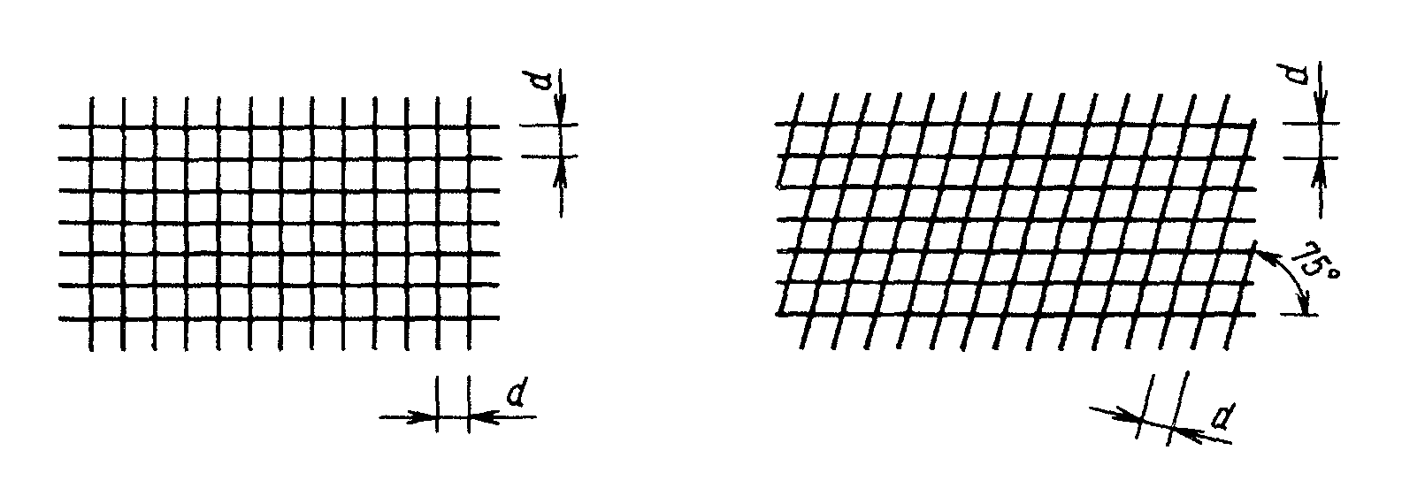
Черт. 3

2. ТИПЫ И РАЗМЕРЫ ШРИФТА
2.1. Устанавливаются следующие типы шрифта:
тип А без наклона (d = 1/14 h) с параметрами, приведенными в табл. 1;
тип А с наклоном около 75° (d = 1/14 h) с параметрами, приведенными в табл. 1;
тип Б без наклона (d = 1/10 h) с параметрами, приведенными в табл. 2;
тип Б с наклоном около 75° (d = 1/10 h) с параметрами, приведенными в табл. 2.
Таблица 1
Шрифт типа А (d = h/14)
Параметры шрифта | Обозначение | Относительный размер |  | Размеры, мм
Размер шрифта -
высота прописных букв | h | (14/14) h | l4 d | 2,5 | 3,5 | 5,0 | 7,0 | 10,0 | 14,0 | 20,0
высота строчных букв | с | (10/14) h | 10 d | 1,8 | 2,5 | 3,5 | 5,0 | 7,0 | 10,0 | 14,0
Расстояние между буквами | а | (2/14) h | 2 d | 0,35 | 0,5 | 0,7 | 1,0 | 1,4 | 2,0 | 2,8
Минимальный шаг строк (высота вспомогательной сетки) | b | (22/14) h | 22 d | 4,0 | 5,5 | 8,0 | 11,0 | 16,0 | 22,0 | 31,0
Минимальное расстояние между словами | е | (6/14) h | 6 d | 1,1 | 1,5 | 2,1 | 3,0 | 4,2 | 6,0 | 8,4
Толщина линий шрифта | d | (1/14) h | d | 0,18 | 0,25 | 0,35 | 0,5 | 0,7 | 1,0 | 1,4
Таблица 2
Шрифт типа Б (d = h/10)
Параметры шрифта | Обозначение | Относительный размер |  | Размеры, мм
Размер шрифта -
высота прописных букв | h | (10/10) h | 10 d | 1,8 | 2,5 | 3,5 | 5,0 | 7,0 | 10,0 | 14,0 | 20,0
высота строчных букв | с | (7/10) h | 7 d | 1,3 | 1,8 | 2,5 | 3,5 | 5,0 | 7,0 | 10,0 | 14,0
Расстояние между буквами | а | (2/10)h | 2 d | 0,35 | 0,5 | 0,7 | 1,0 | 1,4 | 2,0 | 2,8 | 4,0
Минимальный шаг строк (высота вспомогательной сетки) | b | (17/10)h | 17 d | 3,1 | 4,3 | 6,0 | 8,5 | 12,0 | 17,0 | 24,0 | 34,0
Минимальное расстояние между словами | е | (6/10)h | 6 d | 1,1 | 1,5 | 2,1 | 3,0 | 4,2 | 6,0 | 8,4 | 12,0
Толщина линий шрифта | d | (1/10)h | d | 0,18 | 0,25 | 0,35 | 0,5 | 0,7 | 1,0 | 1,4 | 2,0
Примечания:
1. Расстояние а между буквами, соседние линии которых не параллельны между собой (например, ГА, AT), может быть уменьшено наполовину, т.е. на толщину d линии шрифта.
2. Минимальным расстоянием между словами е, разделенными знаком препинания, является расстояние между знаком препинания и следующим за ним словом.
При выполнении документов автоматизированным способом допускается применять шрифты, используемые средствами вычислительной техники. В этом случае должны быть обеспечены их хранение и передача пользователям документов.
(Измененная редакция, Изм. № 2)
2.2. Устанавливаются следующие размеры шрифта: (1,8); 2,5; 3,5; 5; 7; 10; 14; 20; 28; 40.
Примечание. Применение шрифта размером 1,8 не рекомендуется и допускается только для типа Б.
2.3. Построение шрифта во вспомогательной сетке показано на черт. 4.
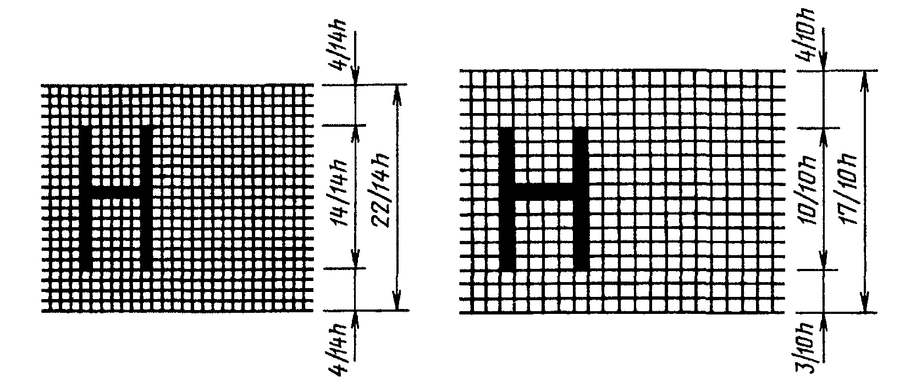
Черт. 4
2.4. Предельные отклонения размеров букв и цифр ± 0,5 мм.

3. РУССКИЙ АЛФАВИТ (КИРИЛЛИЦА)
3.1. Шрифт типа А с наклоном приведен на черт. 5
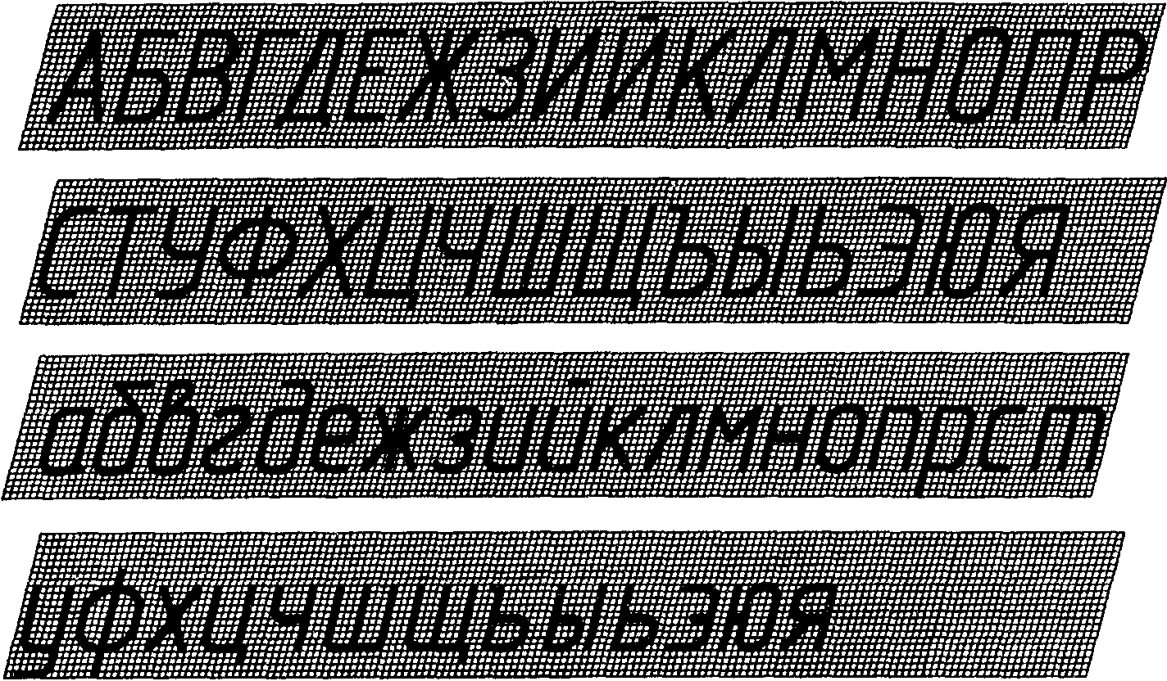
Черт. 5
3.2. Шрифт типа А без наклона приведен на черт. 6.
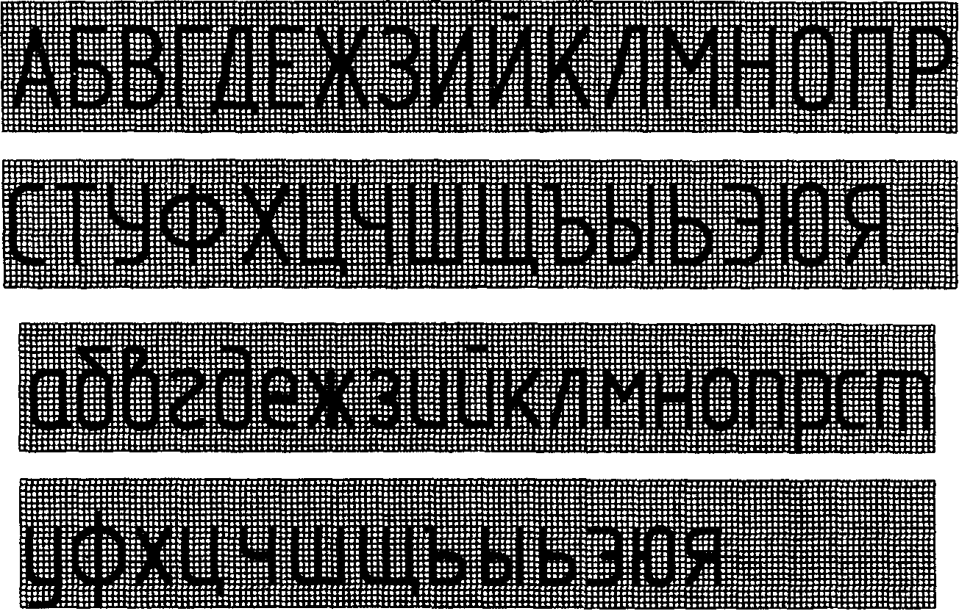
Черт. 6
3.3. Шрифт типа Б с наклоном приведен на черт. 7.
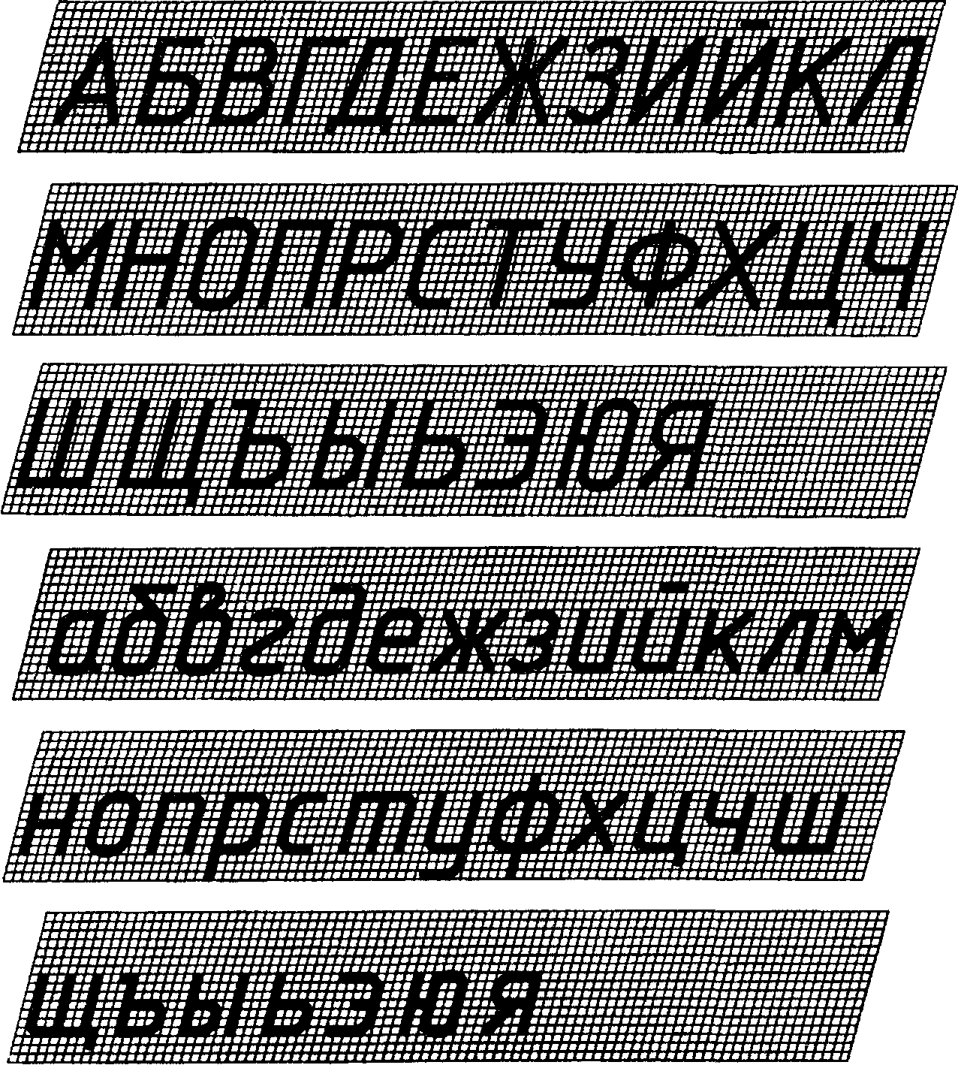
Черт. 7
3.4. Шрифт типа Б без наклона приведен на черт. 8.
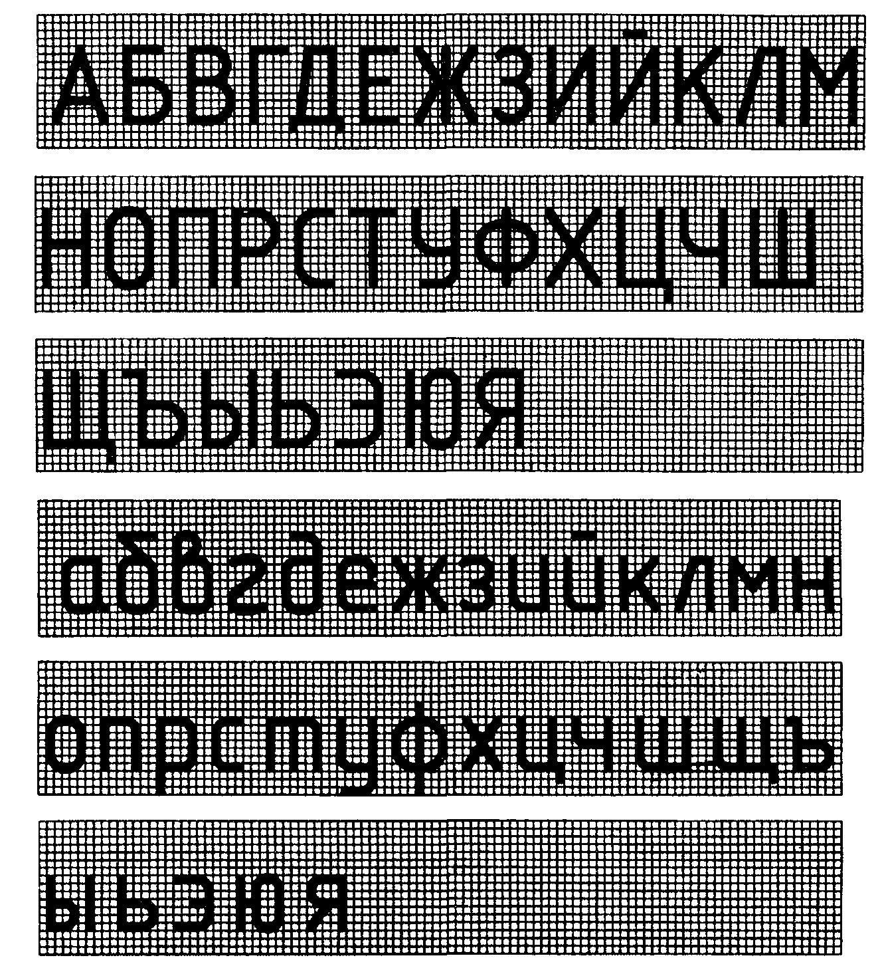
Черт. 8

4. ЛАТИНСКИЙ АЛФАВИТ
4.1. Шрифт типа А с наклоном приведен на черт. 9.
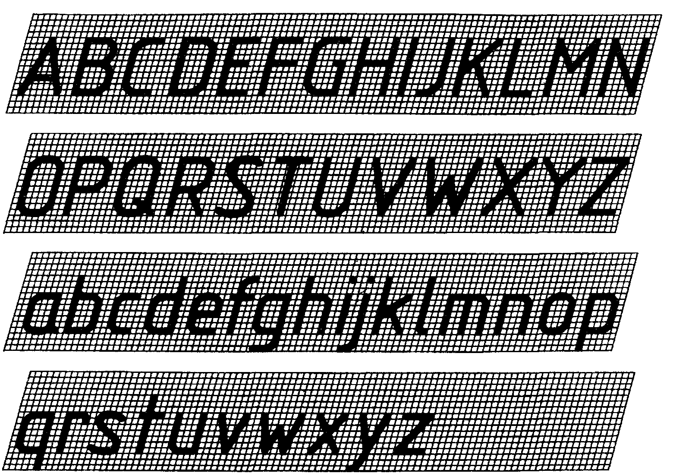
Черт. 9
4.2. Шрифт типа А без наклона приведен на черт. 10.
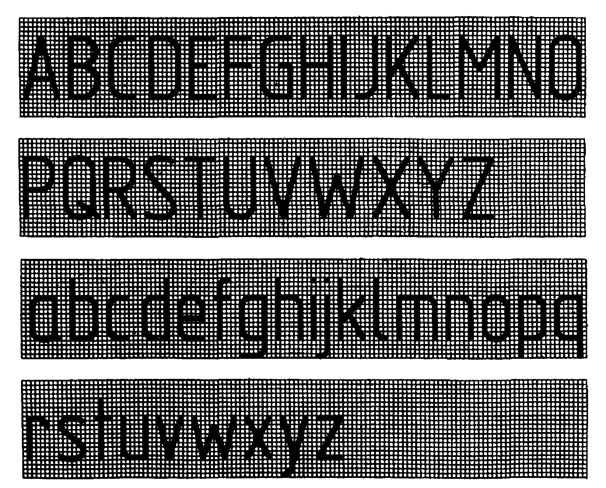
Черт. 10
4.3. Шрифт типа Б с наклоном приведен на черт. 11.
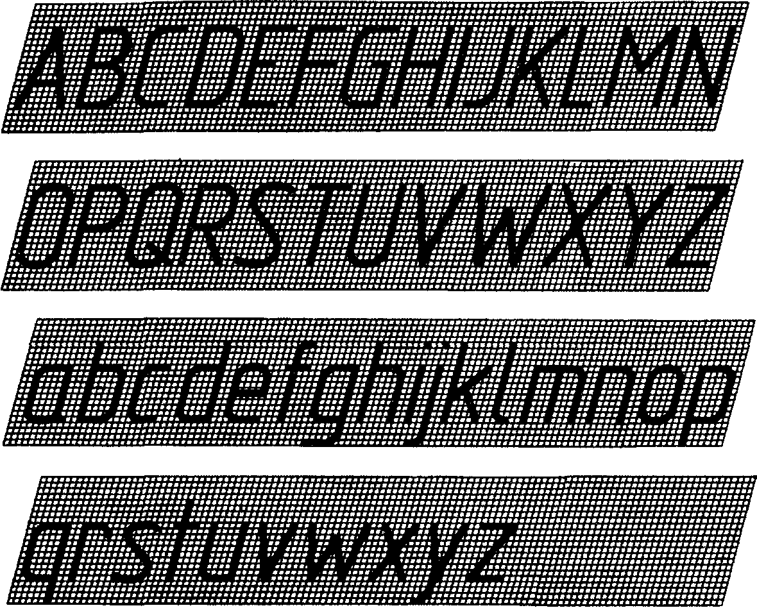
Черт. 11
4.4. Шрифт типа Б без наклона приведен на черт. 12.
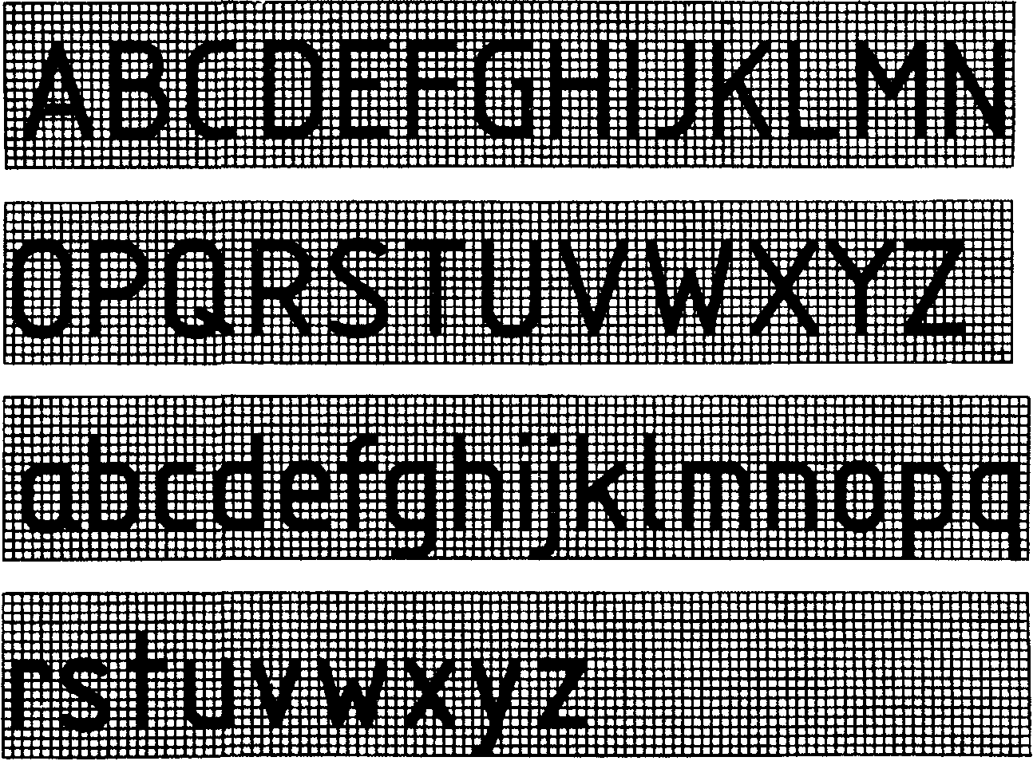
Черт. 12
4.5. Виды, форма и расположение диакритических знаков для шрифтов типов А и Б без наклона приведены в справочном приложении.
Диакритические знаки для шрифтов с наклоном следует выполнять по тем же правилам.

5. ГРЕЧЕСКИЙ АЛФАВИТ
5.1. Шрифт типа А с наклоном приведен на черт. 13.
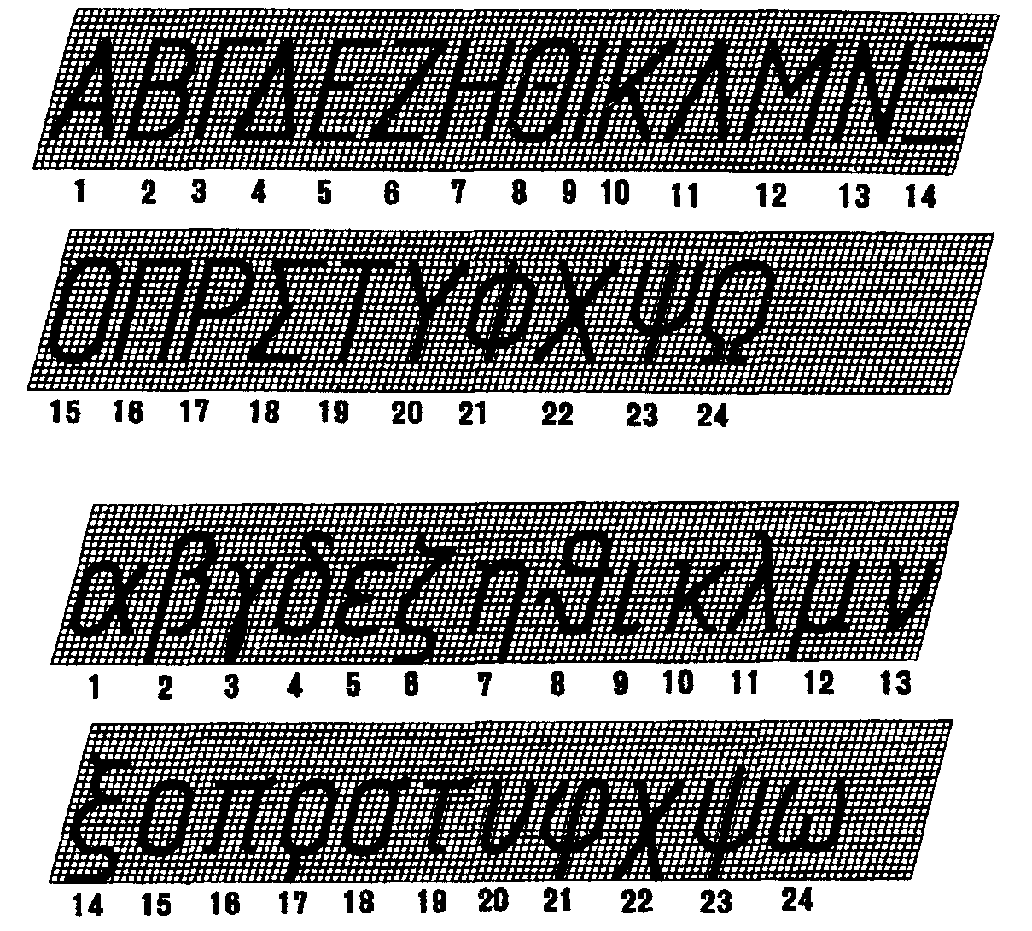
Черт. 13
5.2. Шрифт типа А без наклона приведен на черт. 14.
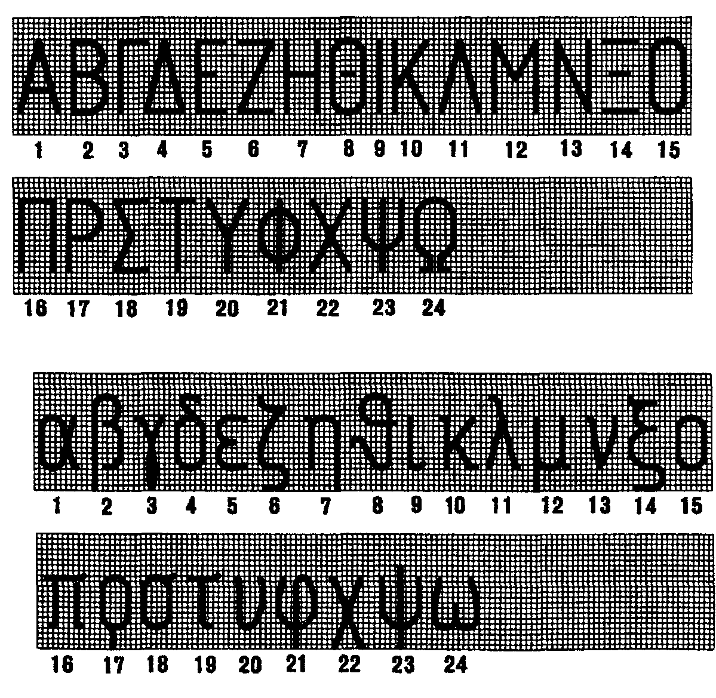
Черт. 14
5.3. Шрифт типа Б с наклоном приведен на черт. 15.
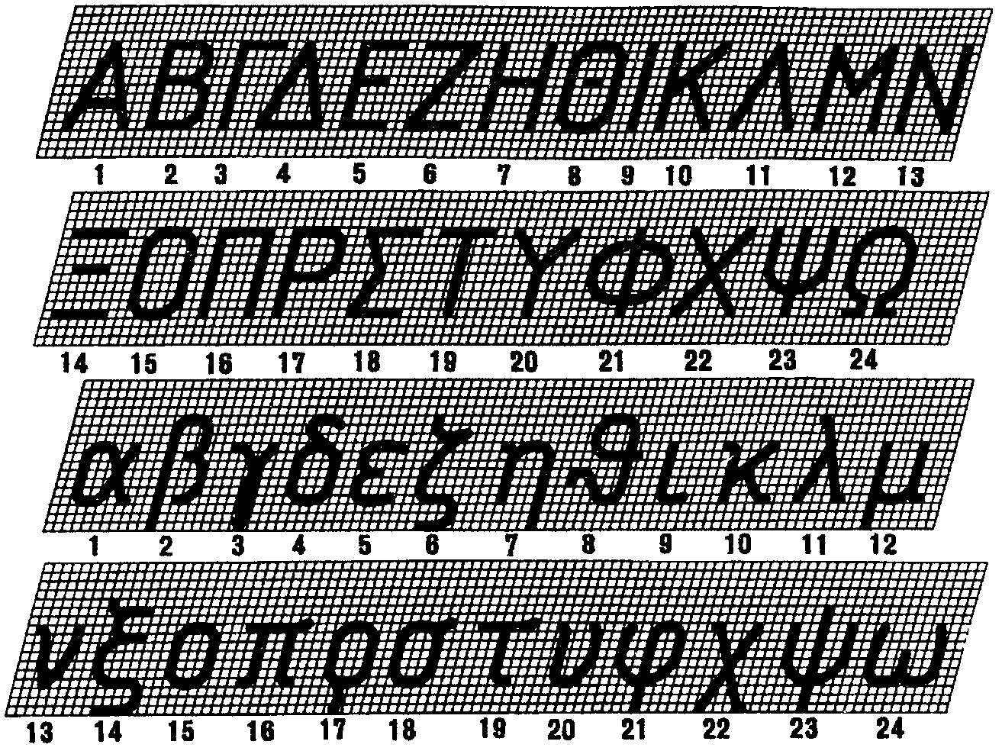
Черт. 15
5.4. Шрифт типа Б без наклона приведен на черт. 16.
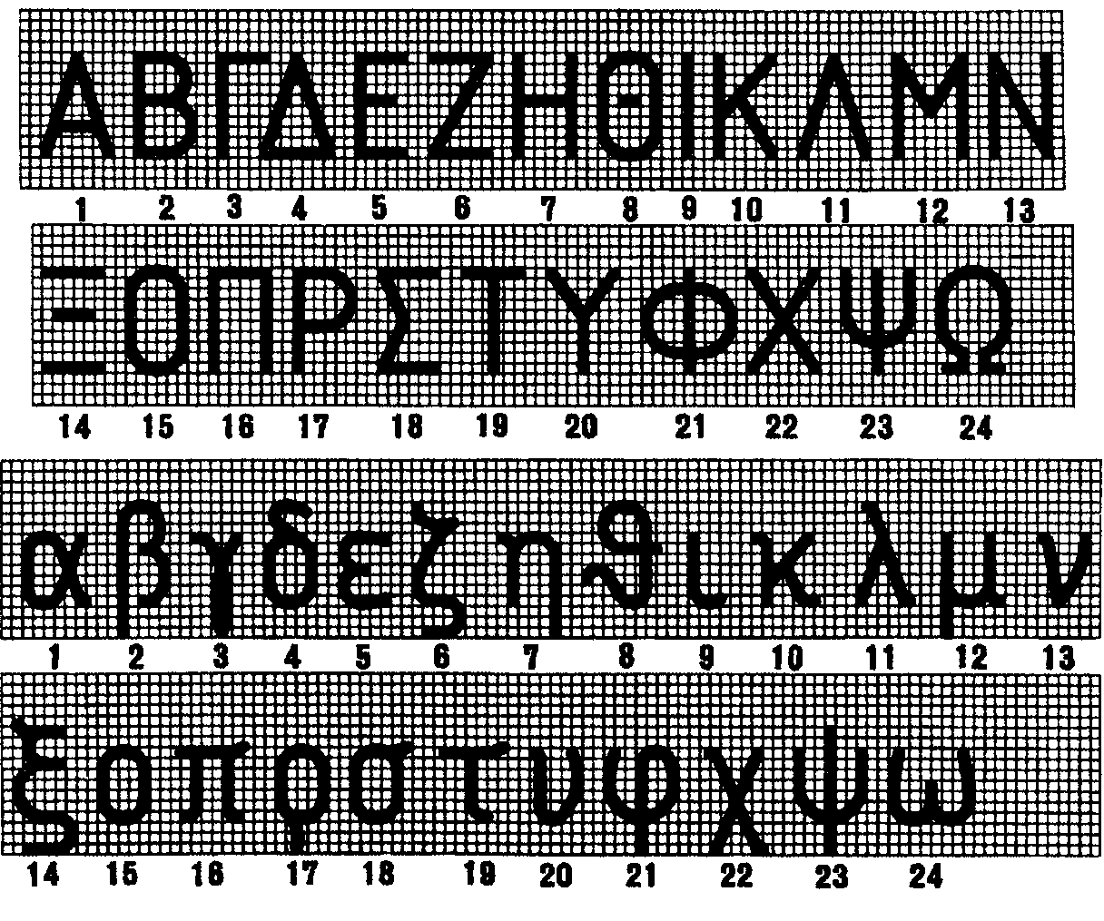
Черт. 16
5.5. Наименование букв греческого алфавита, приведенных на черт. 13 - 16:
1 - альфа | 9 - йота | 17 - ро
2 - бета | 10 - каппа | 18 - сигма
3 - гамма | 11 - ламбда | 19 - тау
4 - дельта | 12 - мю | 20 - ипсилон
5 - эпсилон | 13 - ню | 21 - фи
6 - дзета | 14 - кси | 22 - хи
7 - эта | 15 - омикрон | 23 - пси
8 - тэта | 16 - пи | 24 - омега

6. АРАБСКИЕ И РИМСКИЕ ЦИФРЫ
6.1. Шрифт типа А приведен на черт. 17.
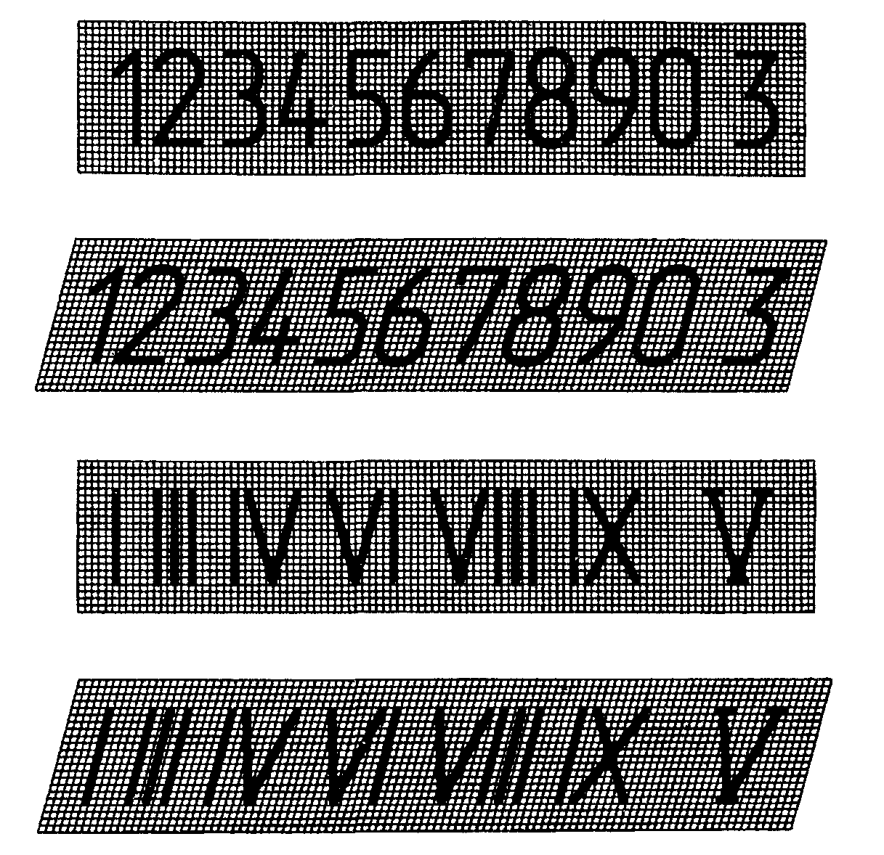
Черт. 17
6.2. Шрифт типа Б приведен на черт. 18.
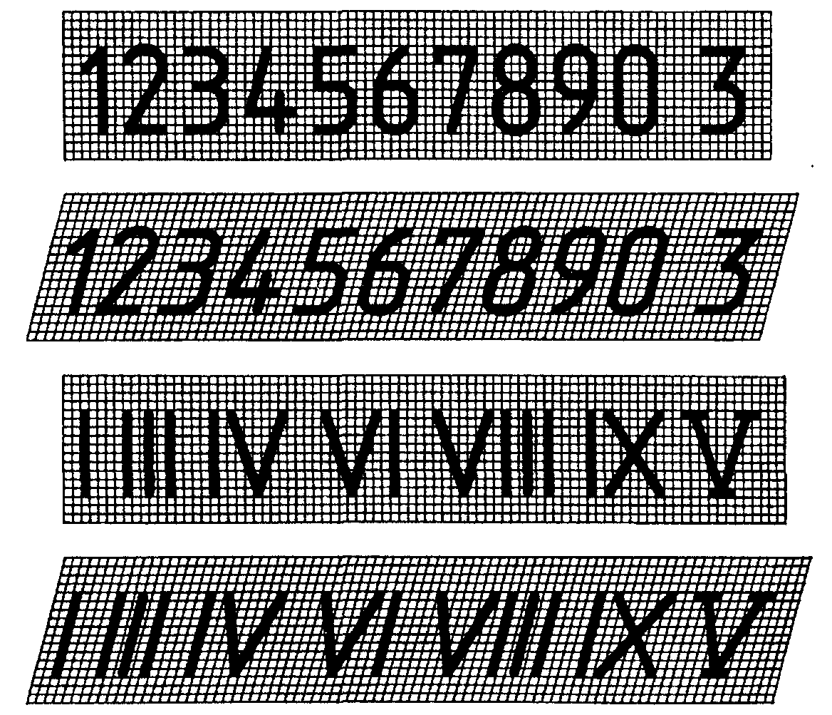
Черт. 18
Примечания:
1. Римские цифры L, С, D, М следует выполнять по правилам латинского алфавита.
2. Римские цифры допускается ограничивать горизонтальными линиями.

7. ЗНАКИ
7.1. Шрифт типа А с наклоном приведен на черт. 19.
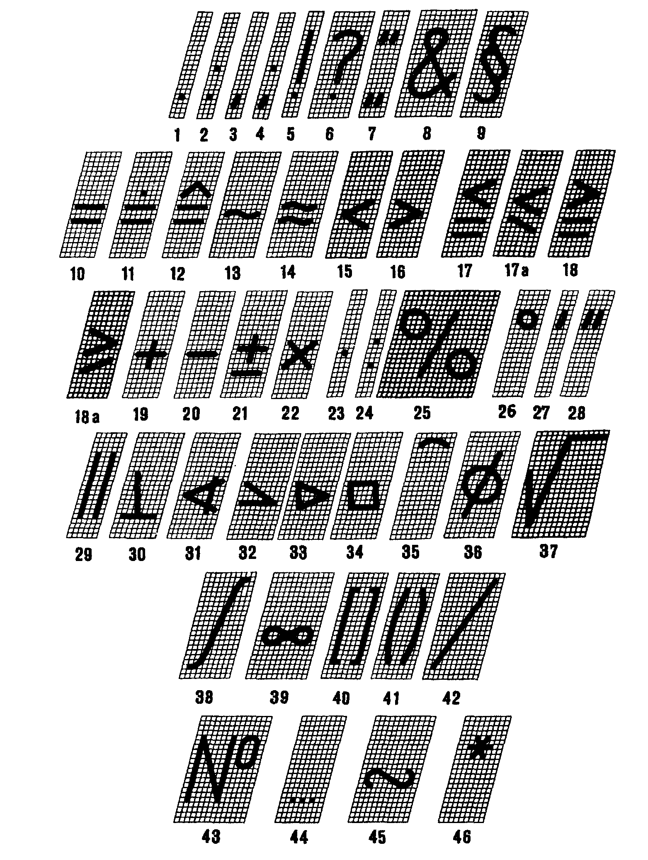
Черт. 19
7.2. Шрифт типа А без наклона приведен на черт. 20.
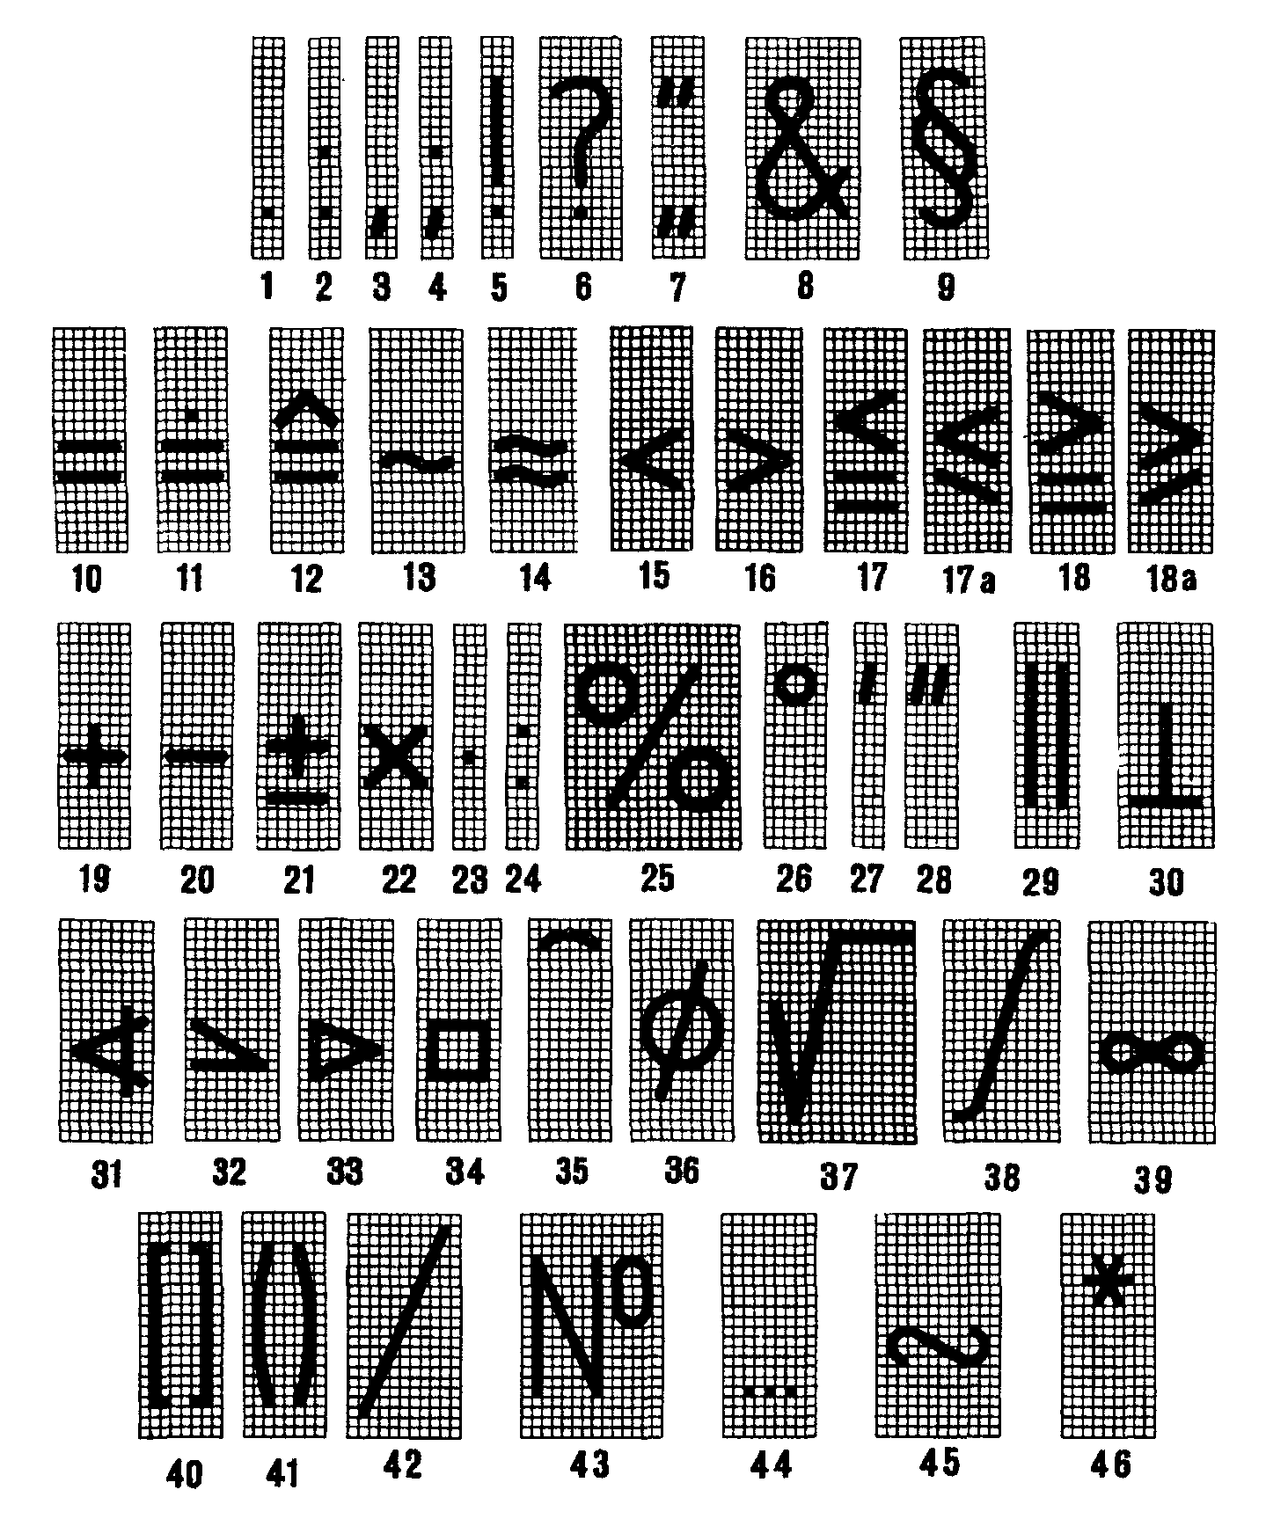
Черт. 20
7.3. Шрифт типа Б с наклоном приведен на черт. 21.
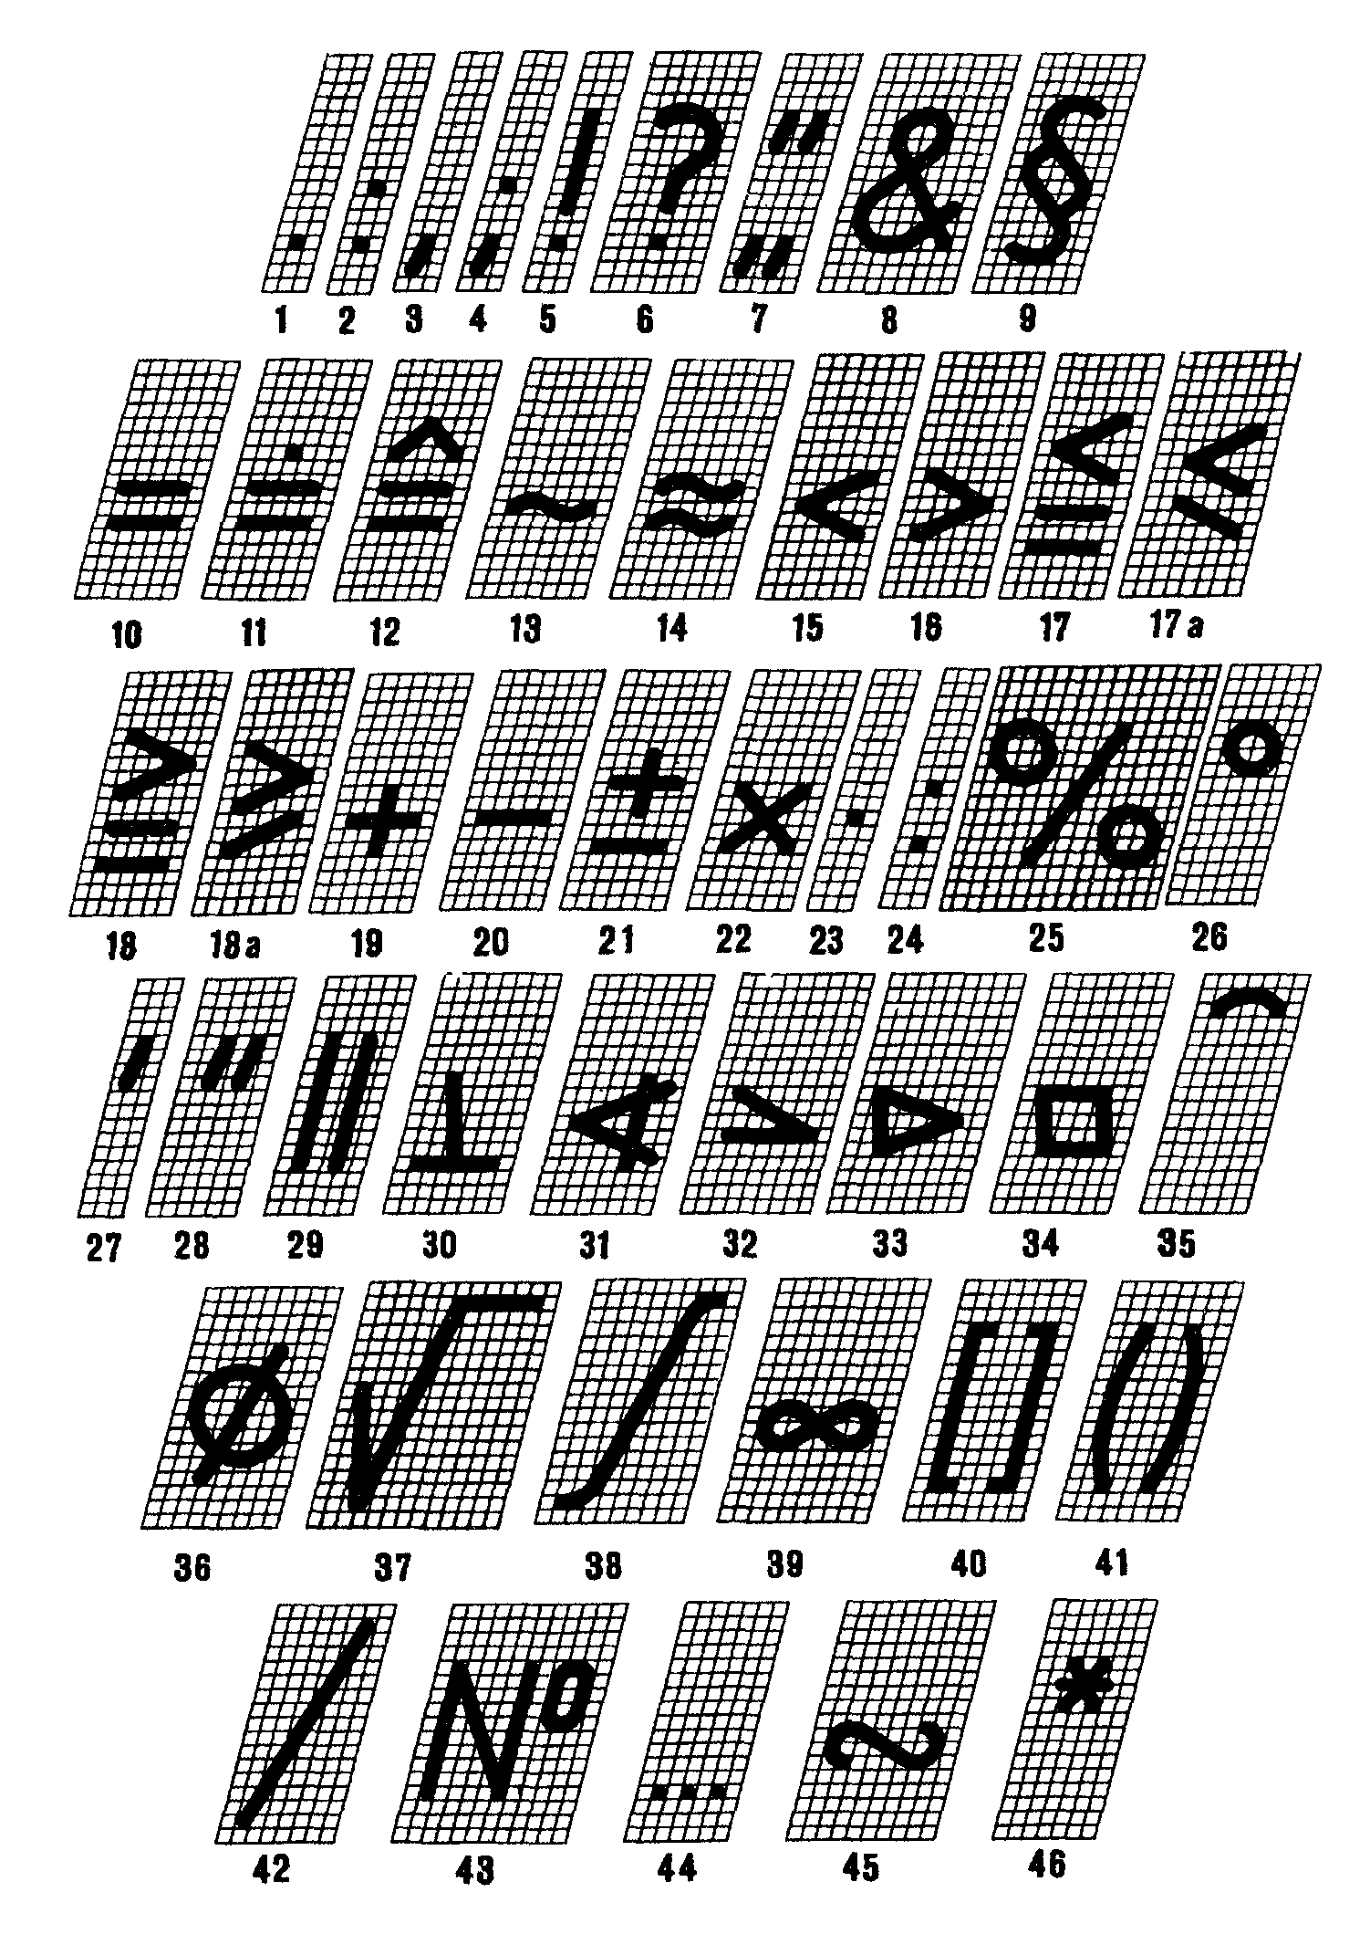
Черт. 21
7.4. Шрифт типа Б без наклона приведен на черт. 22.
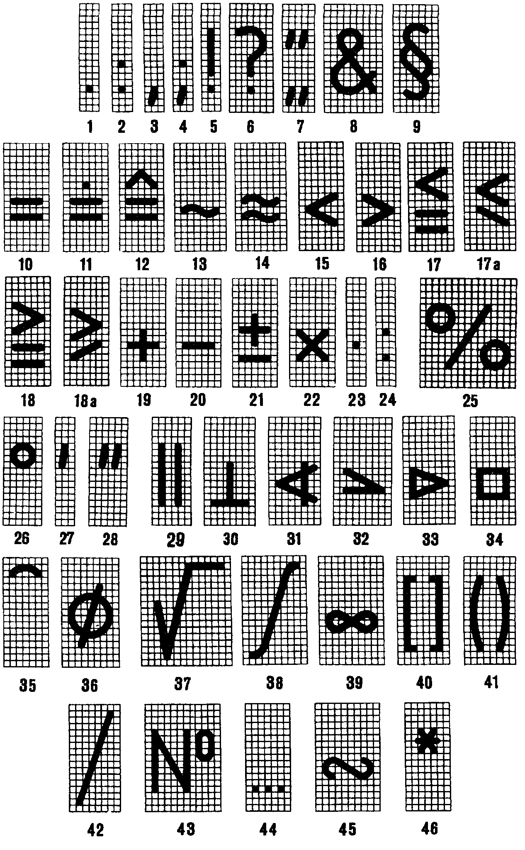
Черт. 22
7.5. Наименования знаков приведены в табл. 3.
Таблица 3
Номера знаков на чертежах | Наименование знаков | Номера знаков на чертежах | Наименование знаков
1 | Точка | 25 | Процент
2 | Двоеточие | 26 | Градус
3 | Запятая | 27 | Минута
4 | Точка с запятой | 28 | Секунда
5 | Восклицательный знак | 29 | Параллельно
6 | Вопросительный знак | 30 | Перпендикулярно
7 | Кавычки | 31 | Угол
8 | И | 32 | Уклон
9 | Параграф | 33 | Конусность
10 | Равенство | 34 | Квадрат
11 | Величина после округления | 35 | Дуга
12 | Соответствует | 36 | Диаметр
13 | Асимптотически равно | 37 | Радикал
14 | Приблизительно равно | 38 | Интеграл
15 | Меньше | 39 | Бесконечность
16 | Больше | 40 | Квадратные скобки
17 и 17а | Меньше или равно | 41 | Круглые скобки
18 и 18а | Больше или равно | 42 | Черта дроби
19 | Плюс | 43 | Номер
20 | Минус, тире | 44 | От ... до
21 | Плюс-минус | 45 | Знак подобия
22,23 | Умножение | 46 | Звездочка
24 | Деление

8. ПРАВИЛА НАПИСАНИЯ ДРОБЕЙ, ПОКАЗАТЕЛЕЙ, ИНДЕКСОВ И ПРЕДЕЛЬНЫХ ОТКЛОНЕНИЙ
8.1. Дроби, показатели, индексы и предельные отклонения выполняются в соответствии с табл. 4 размером шрифта:
на одну ступень меньшим, чем размер шрифта основной величины, к которой они приписываются;
одинакового размера с размером шрифта основной величины.
Таблица 4
Варианты выполнения | Шрифт |  | Примеры выполнения
Варианты выполнения | основные величины | дроби, показатели и т.п. | Примеры выполнения
Размер шрифта на одну ступень меньше, чем размер основной величины | Тип А | Тип Б | 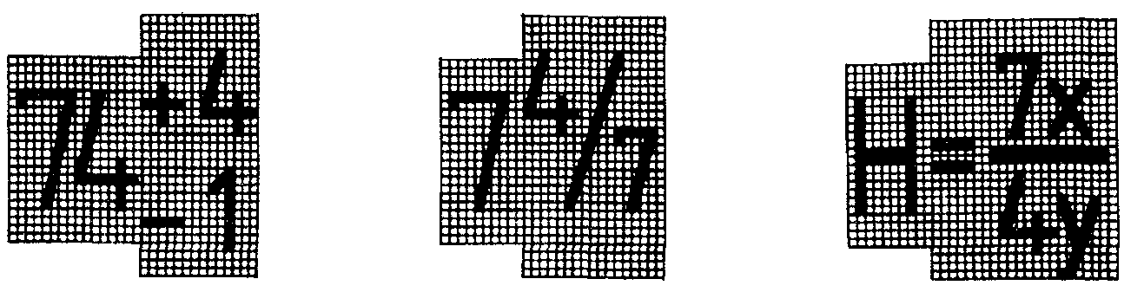
 | Тип А |  | 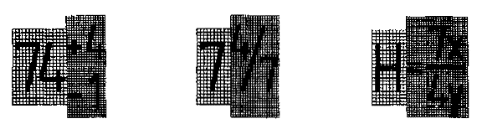
 | Тип Б |  | 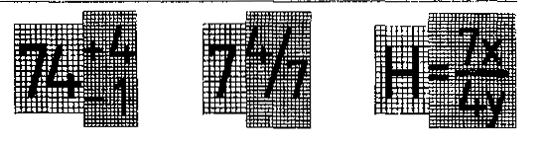
Размер шрифта такой же, как размер основной величины | Тип А |  | 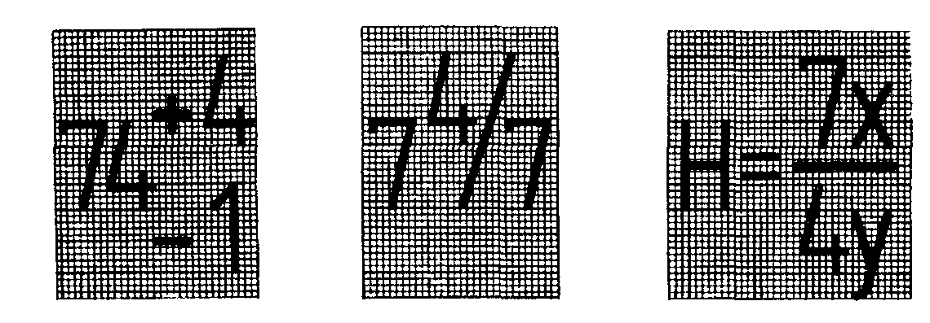
 | Тип Б |  | 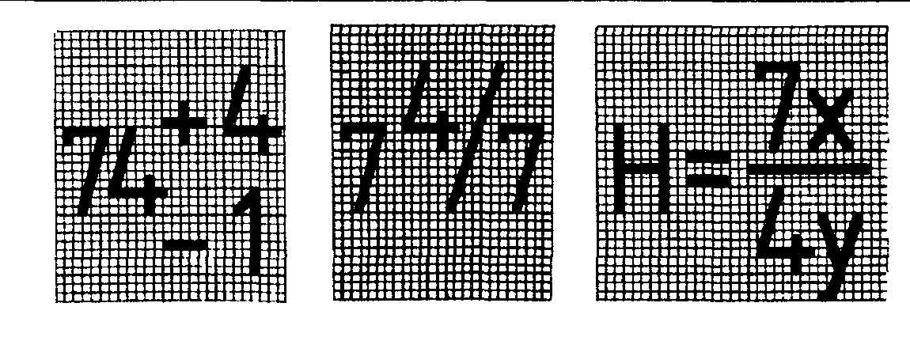

ПРИЛОЖЕНИЕ
Справочное

ДИАКРИТИЧЕСКИЕ ЗНАКИ
Венгерский язык
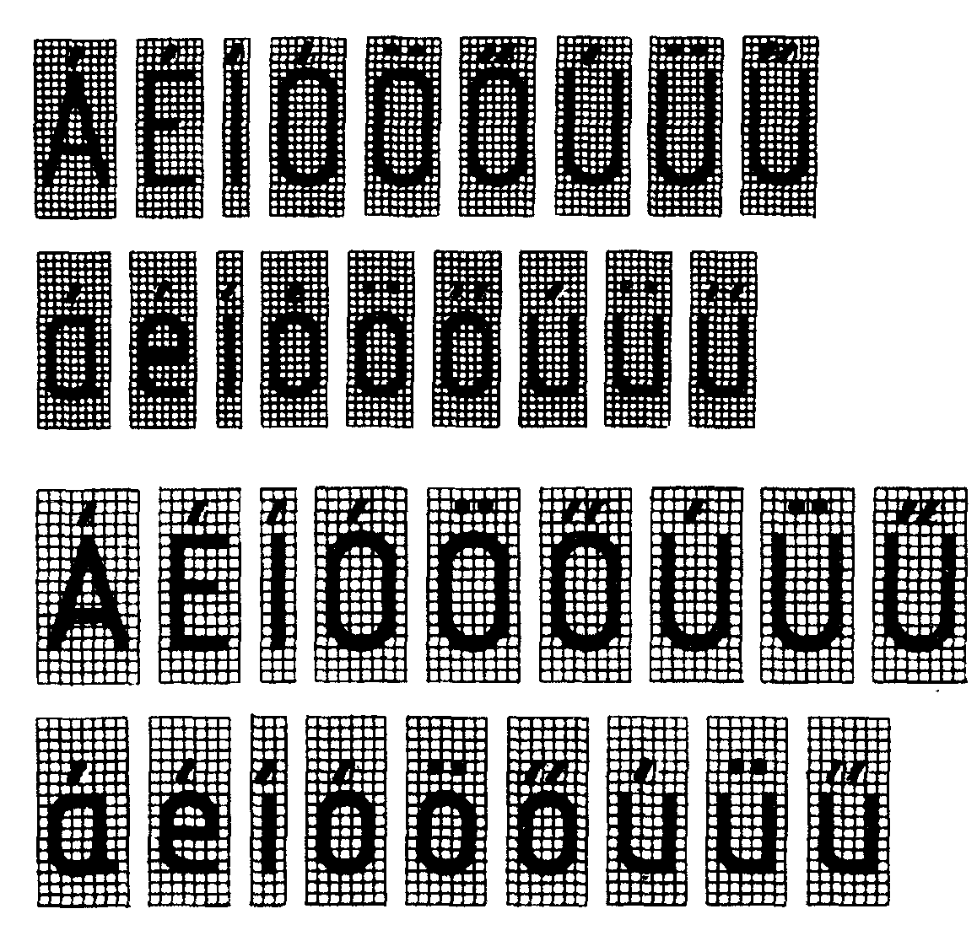
Немецкий язык
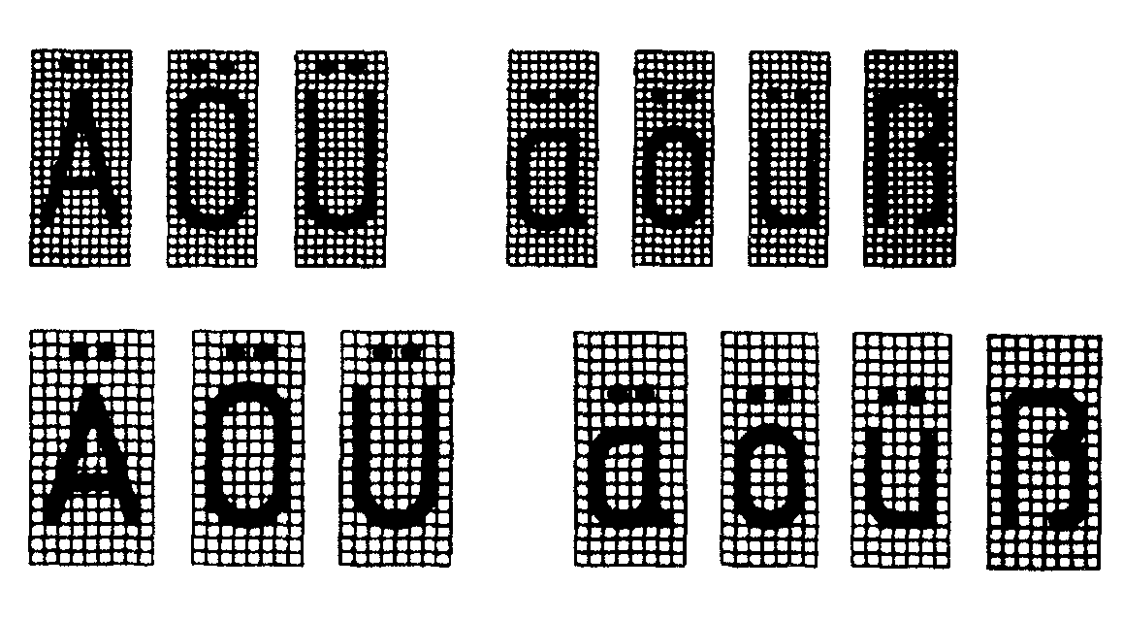
Польский язык
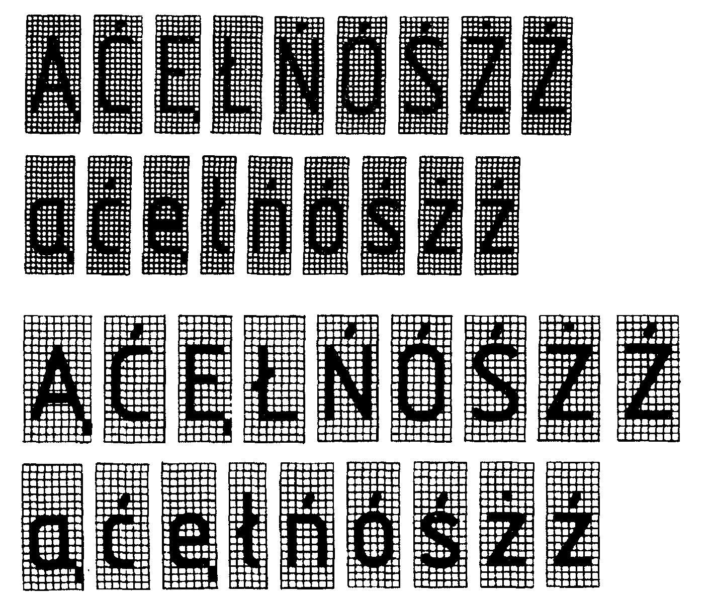
Румынский язык
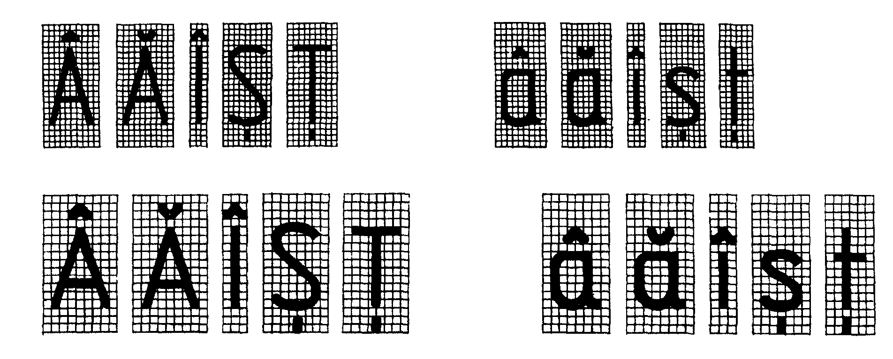
Чешский и словацкий язык
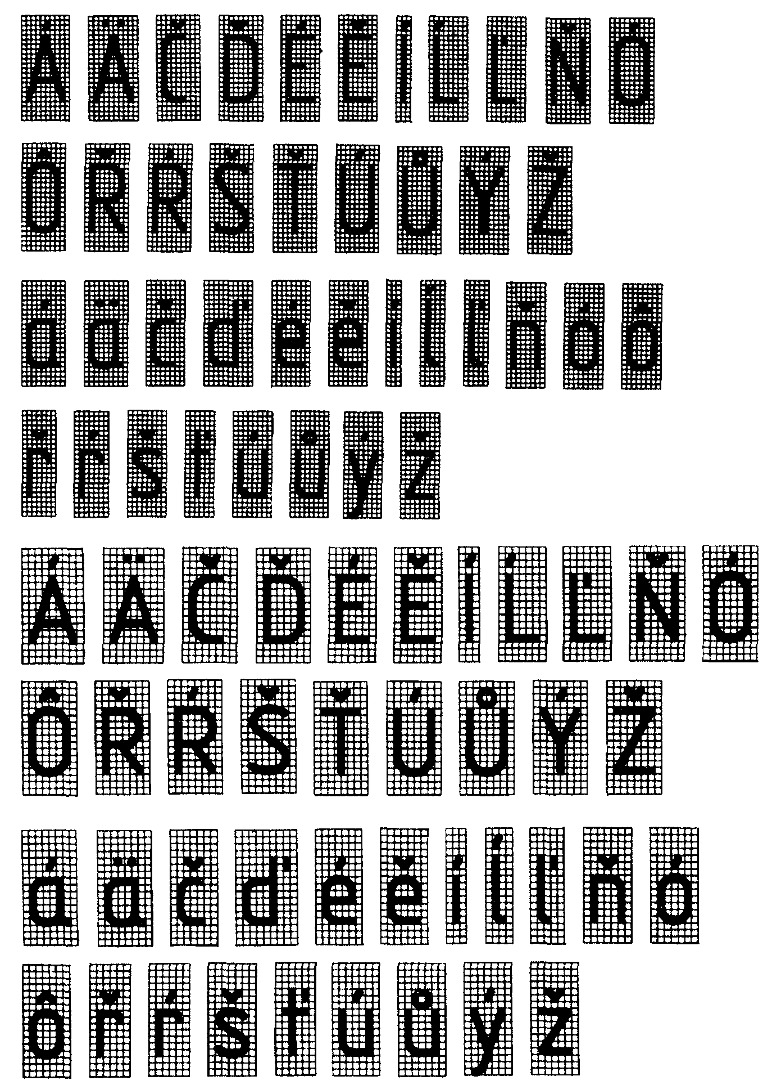
ИНФОРМАЦИОННЫЕ ДАННЫЕ
1. РАЗРАБОТАН И ВНЕСЕН Государственным комитетом СССР по стандартам
2. УТВЕРЖДЕН И ВВЕДЕН В ДЕЙСТВИЕ Постановлением Государственного комитета СССР по стандартам от 28.03.81 № 1562
3. (Исключен, Изм. № 2)
4. ВЗАМЕН ГОСТ 2.304-68
5. Издание (июль 2001 г.) с Изменением № 1, утвержденным в марте 1989 г. (ИУС 7-89)
СОДЕРЖАНИЕ
1. Термины и определения 1
2. Типы и размеры шрифта 2
3. Русский алфавит (кириллица) 3
4. Латинский алфавит 5
5. Греческий алфавит 7
6. Арабские и римские цифры 9
7. Знаки 10
8. Правила написания дробей, показателей, индексов и предельных отклонений 15
Приложение Диакритические знаки 18

